地震によるスプリンクラ配管構造の強度

生野雅也^{＊1} 小林光男^{＊2} 後藤芳樹^{＊3} 一之瀬和夫^{＊2} 小久保邦雄^{＊3}
大橋一正^{＊4} 西川豊宏^{＊5} 山下哲郎^{＊6}
Key words: Earthquake , Sprinkler Systems , Piping Structure , Structure Strength , Design Guideline

1 緒 言
我が国では多くの地震が頻繁に起き，日本列島全体が地震の活動期に入っている事を実感させる程である．１つ１つの地震に特徴があり，地震動や被害の程度もそれぞれ異なり，大都市の直撃は比較的少ないが，二次災害として火災による被害が大きい事が想定される.
地震災害において，二次災害として火災による被害が多く報告され，災害防止上，様々な防火設備が設置されている.スプリンクラ設備は，自動で消火する消防設備として代表的なものであり，特に1980年代以前に建設された建物のスプリンクラ設備は，可とう性の低い配管材料を使用した事例が多く，地震時においてスプリンクラ設備の破損による消化機能の停止や，漏水に伴う水損の二時被害の危険性も指摘されている．そのため，可とう性の低いスプリンクラ配管が破損する荷重および破損における配管の変形量の調査を行う必要性も指摘されている．このような背景から，地震による第一次災害により配管設備の漏れや破損などにより，消化機能を失い設置意義が喪失し，破損部から流失する水のために電気系統など様々な障害を起こす事が考えられる．その為建築構造物のスプリンクラ設備など配管構造の強度的健全性が必要である．
本報告は，高層建築のオフィスビルをモデルにし，スプリンクラ設備構造が地震の大きさ，方向及び配管の支持条件の違いによる強度解析を行ったものである．
２．部屋配管構造における解析
2.1 解析モデル
解析対象モデルは実際の建築構造物である高層ビ
*1 工学院大学大学院修士課程機械工学専攻1年
*3 工学院大学工学部機械工学科教授
*5 工学院大学工学部まちつくり学科准教授
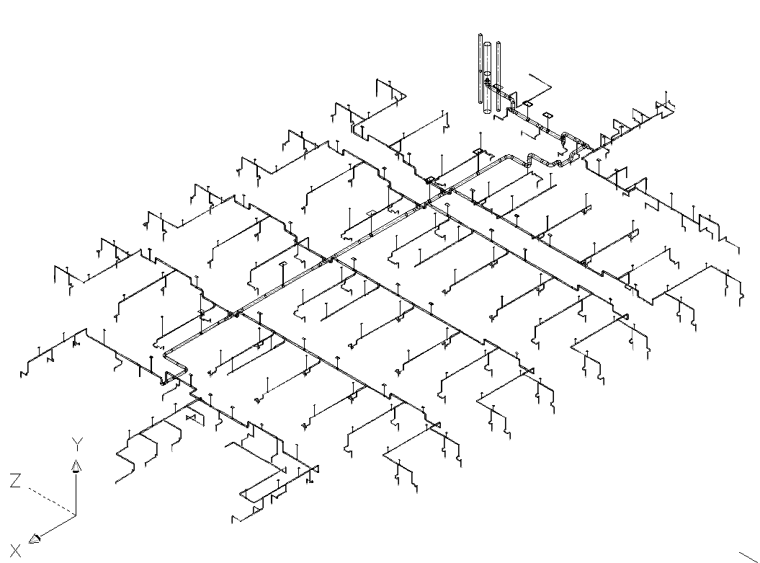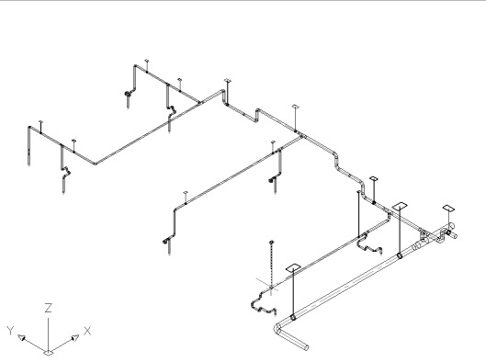
Case of 1811 room
Fig.1 Piping structure analysis of a room

ルを模擬した工学院大学新宿校舎(28階建)を取り上げる．このうち特に，オフィスビルに類似構造を持つ18階の部屋部（Fig.1）を実例として天井裏のスプリンクラ配管設備を解析モデルに取り上げる．部屋部のスプリンクラ設備の配管構造は,最も太い管（呼び径100mm）から枝分かれ，末端が呼び径25mmで各部屋のスプリンクラヘッドまで到達する．スプリンクラ設備の施工図面には大まかな全体の構造のみが記載されているが，スプリンクラ設備の配管からスプリンクラヘッドまでをつないでいる配管の構造及び形状は掲載されていない．一般的に多くの場合は，枝管とスプリンクラヘッドの位置は決まっているが，そこに至る途中の配管は食い違い等のために，現場合わせの場合が多く，途中の配管構造は各
*2 工学院大学工学部機械システム工学科教授
*4 工学院大学工学部建築学科元教授
*6 工学院大学工学部建築学科准教授
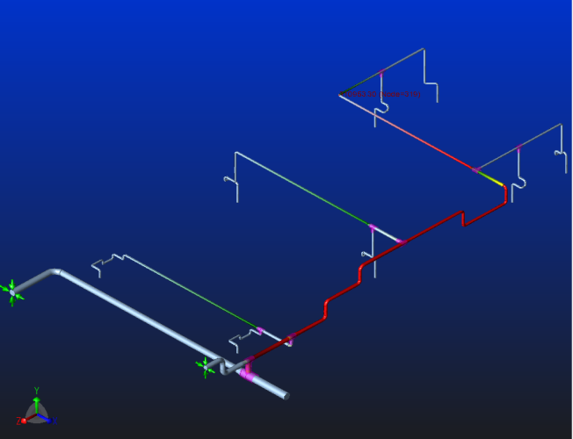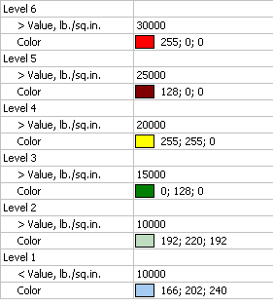
Fig.2 Piping structure analysis of a room

種形状及び寸法の構造を取るようである．また，全体構造の支持方法により解析の簡略化，容量の省力化に着目し，支持の考え，１研究室構造に特化した構造で解析を行う.ここで，支持の位置は目視することで位置を確認し，モデル化している．
2.2 解析結果
Fig.1の１部屋配管構造モデルにおいて，はじめに支持をつけずに配管の重さのみの負荷荷重で解析を行い，応力負荷のかかる場所と大きさの解析を行い，その解析結果をFig.2に示す．部屋の天井裏にある配管構造の総重量は,2.56kNであり，配管構造には全体的に赤色を帯びた部分が枝管の出ている主管に生じ，支持による影響が大きい事が分かる．これより負荷を与えなくとも自重だけで壊れる程大きな負荷がかかる設計であることがわかり，このため支持は必要不可欠なものであることが伺える.また，目視により支持を取り付けた部屋配管構造の場合の解析結果は,Y方向に最も強く, X方向は縦に配列している構造の部分に負荷がかかる事が分かり，許容応力の80％程度となりやや応力が大きくなる．また，Z方向では負荷が許容応力を超えるため，最もZ方向
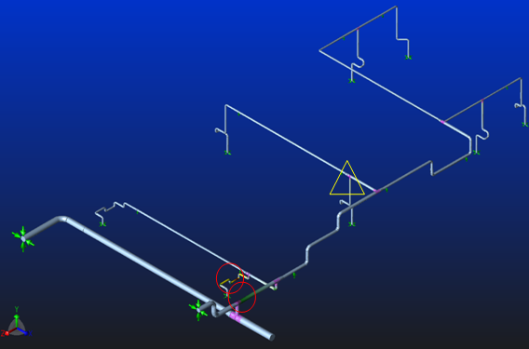
Fig.3 Piping structure analysis of a room

に弱い設計といえる. Fig.4は，既存の部屋の配管構造に取り付けてある支持に対して取り付け位置を改善した場合の解析結果である．図は丸印の部分がZ方向の揺れに対し危険部分となり，支持が必要な点である．また，三角印の部分がX方向の揺れに不安になるため,支持する必要性を意味している．また，部屋配管構造において，3方向のうち，最もZ方向が最も強度的に低く，支持数については，既存の支持数14本に対して，4本少ない10本に支持数を低減でき，支持の在り方を見直すことができる．更に設計上の問題ではないが，建築構造の設備においては，現場合わせ的な部分があり，施工図面と合わない部分もあり，特に目に付かない天井裏の配管などは施工上の問題点となる可能性が示唆される．
３．結 論
高層建築のスプリンクラ用配管構造に着目して，部屋に特化した部分構造について，地震負荷の揺れの方向を変化させて与え構造の強度を検討している．
(1)支持の条件が重要であり，現在施設されている支持によりＺ方向負荷に対する強度及び健全性を保守している．また，この種の支持数に対して，支持のあり方を改善する事を示唆した．
(2)建築構造において，軽視されがちである配管構造であるが，災害時の対応に関して重要な部分であり建築構造システムを設計する上で更に検討する事が必要と考える．
(3)建築及び土木分野で行われる現場合わせにより，計画図及び施工図と実際の配管が異なることがあり，解析上の注意点として挙げられる．
＊ ：工学院大学工学部＊＊学科（所属：明朝９），＊＊：株式会社＊＊＊
＊＊＊：＊＊大学＊＊学部＊＊学科

